Дары осени

Осень - самое время для творчества! Когда можно пофантазировать и проявить своё творчество.  Настоящим зеркалом, в котором отражается красавица Осень, становятся семейные поделки для традиционной ежегодной выставки *«*Дары Осени!».

Такие мероприятия сближают детей и взрослых, увлекая совместным делом. Каждый проведённый вечер родителей со своим ребёнком за творчеством дорогого стоит.

С 19 по 23 сентября в нашем детском саду прошла выставка поделок из овощей и фруктов, природного материала "Дары осени".

Все родители и дети с огромным удовольствием приняли участие, проявили творчество и воображение.

Выставка «Дары осени» в нашей группе получилась очень интересная, познавательная, дети показывали, и кто мог, рассказывали, кто и что сделал и с кем, тем самым у детей прекрасно развивалась помять, фантазия, речь, а в глазах было столько радости.

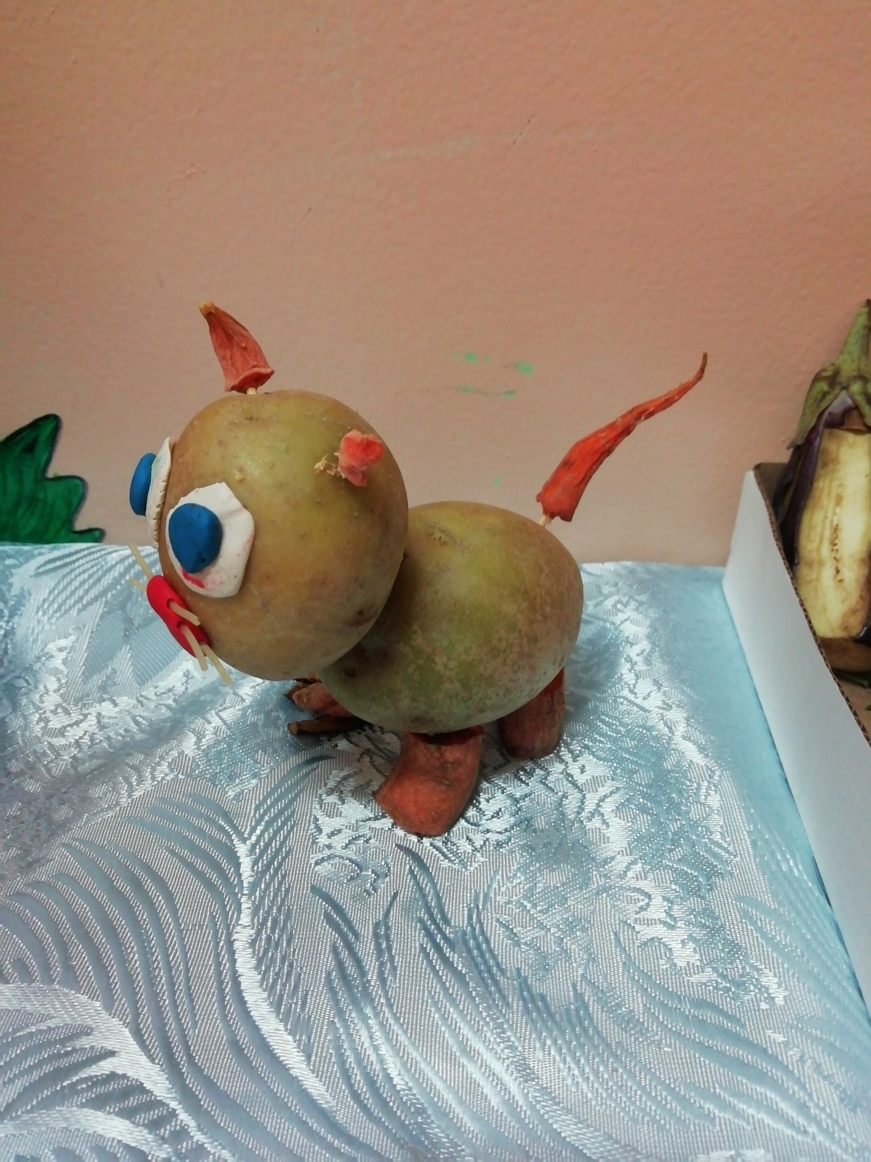

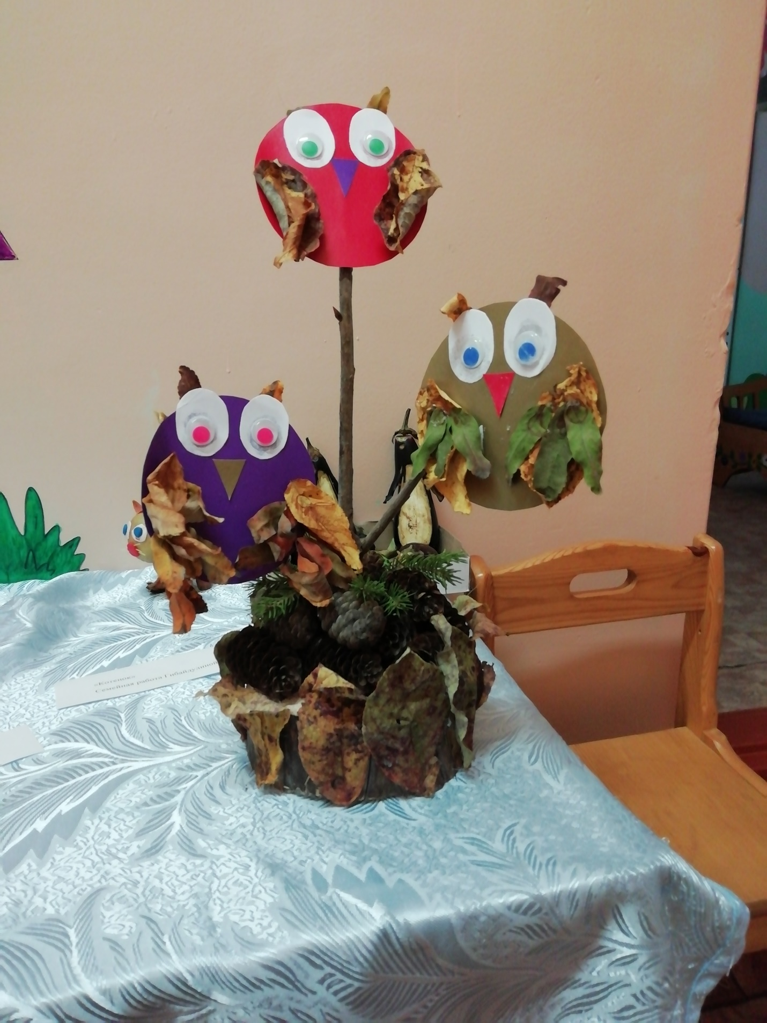

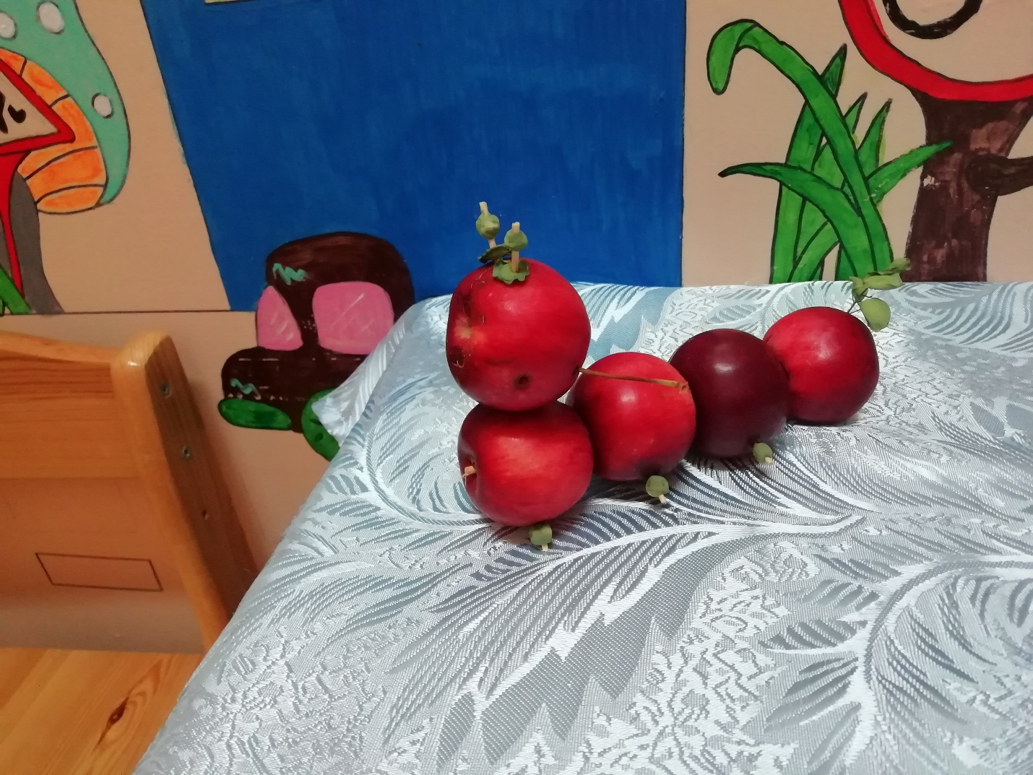

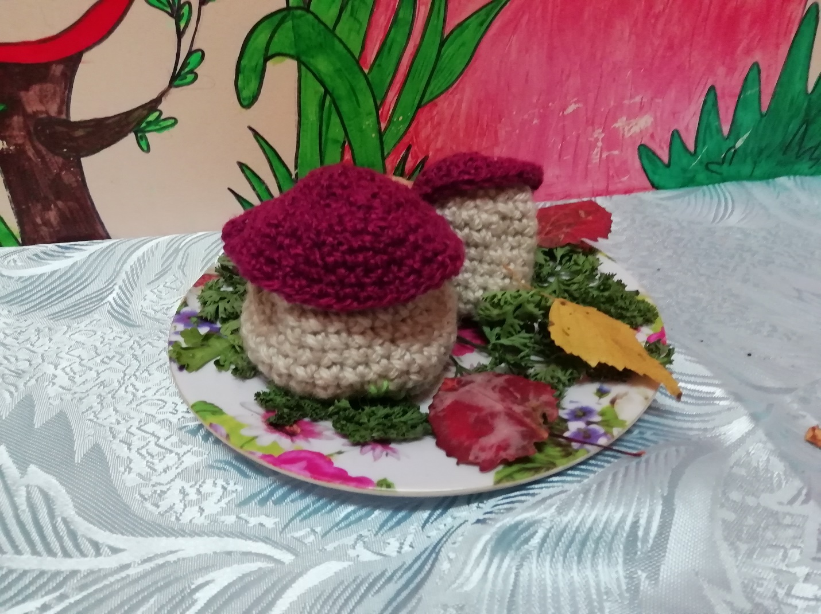

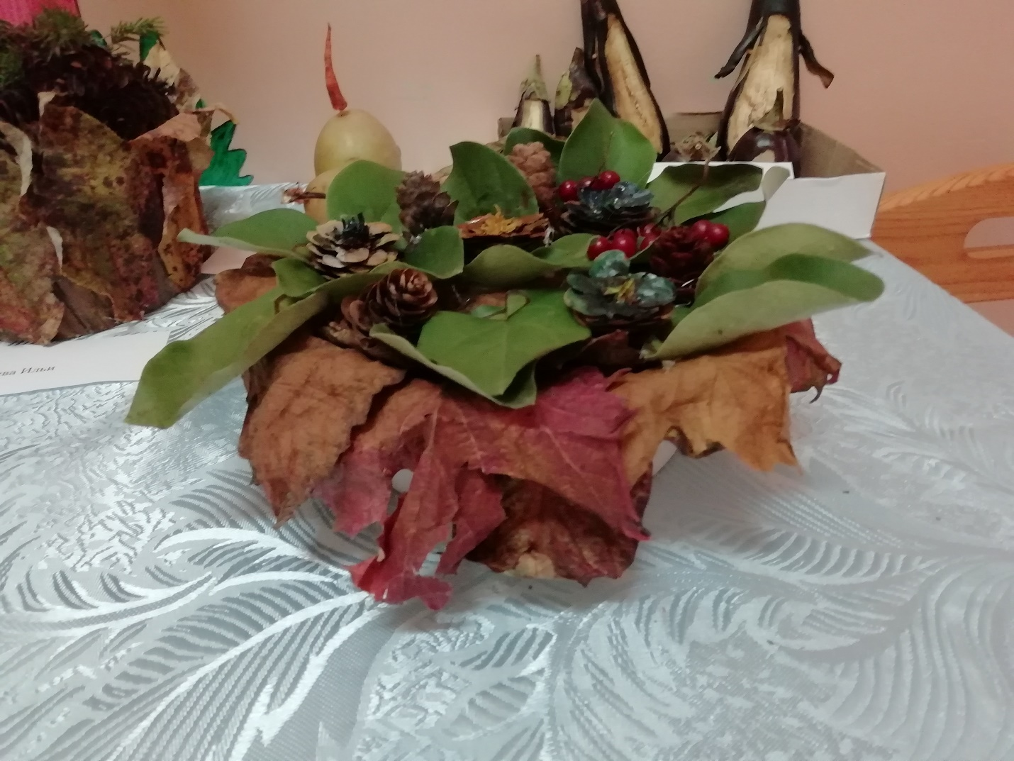

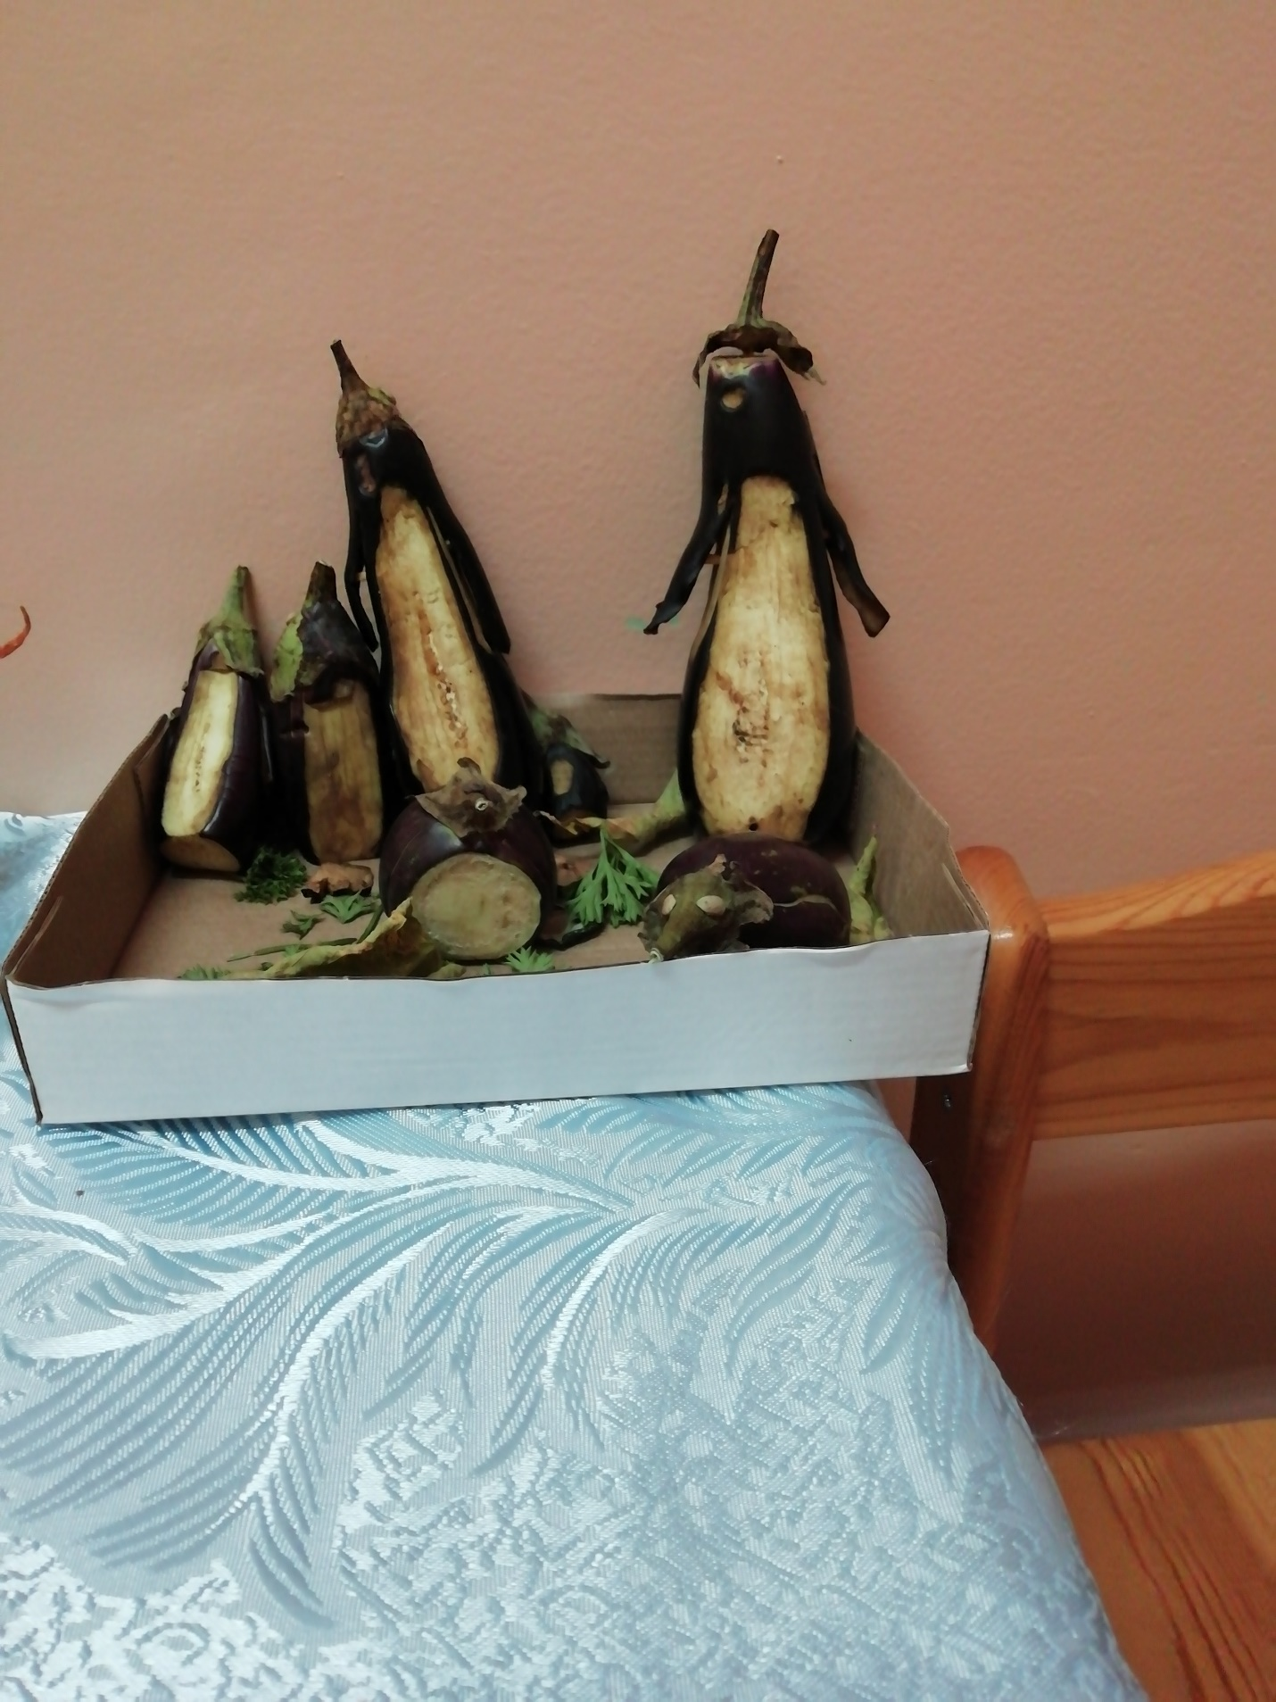

Средняя группа «Непоседы»

Воспитатель: Бауэр Ольга Николаевна